Техническое задание

«Ремонт и покраска фасада автостанции «Кринички»

1. Предмет тендера:
Выполнение ремонта и покраски фасада здания автостанции «Кринички» принадлежащей ЧАО «ДОПАС» по адресу: Днепропетровская область, пгт. Кринички, ул. Центральная, 1-А

2. Перечень и объемы требуемых работ, услуг:

№ | Наименование работ | Ед. изм. | Кол-во | Стоимость, грн  (заполняет участник тендера)
1 | 2 | 3 | 4
1 | Частичный демонтаж штукатурки | м2 | 20
2 | Грунтовка стен под штукатурку | м2 | 20
3 | Монтаж сетки | м2 | 20
4 | Частичная штукатурка фасада цементно-известковым раствором | м2 | 20
5 | Подготовка поверхности под покраску | м2 | 180
6 | Частичная шпаклевка (фасад, откосы) | м2 | 10
7 | Грунтовка фасада | м2 | 180
8 | Покраска фасада и откосов в два слоя фасадными красками (цвет по согласованию с Заказчиком) | м2 | 180
9 | Снятие краски с деревянных рам окон | шт | 11
10 | Грунтовка деревянных рам окон | шт | 11
11 | Покраска деревянных рам окон маслянными красками | шт | 11
12 | Уборка и вывоз мусора | кг | 50
Итого:

3. Сроки выполнения работ 10 календарных дней:

4. Материалы и инструменты:
Основные материалы - Заказчик
Вспомогательные материалы – Подрядчик
Инструменты, леса и подмости, транспортные расходы - Подрядчик

5. Оплата выполненных работ:
- безналичный расчет согласно условий договора

6. Основные технические требования на выполнение работ:

6.1 требования к последовательности выполнения работ, этапам выполнения работ:
- постоянное согласование с Заказчиком

6.2 требования к видам выполнения работ:
- выполнение указанных видов работ в соответствии с технологией производства работ

6.3 требования к объемам выполняемых работ:
- выполнение полного объема работ согласно перечня

6.4 требования к безопасности:
- производство работ в соответствии с действующими нормативными документами по пожарной безопасности. Соблюдение норм и правил по охране труда и технике безопасности

7. Требования к Участникам тендера:
- предоставить Заказчику коммерческое предложение и заполненное ТЗ (п.2)
наличие разрешительной документации на выполнение ремонтных работ

7.1. Гарантийный срок на выполненные работы:
- гарантийный срок на выполненные работы – 2 года

7.2. Другие необходимые требования:
- ежедневная уборка строительного мусора, с выносом в мешках в отведенное место.

ФОТО

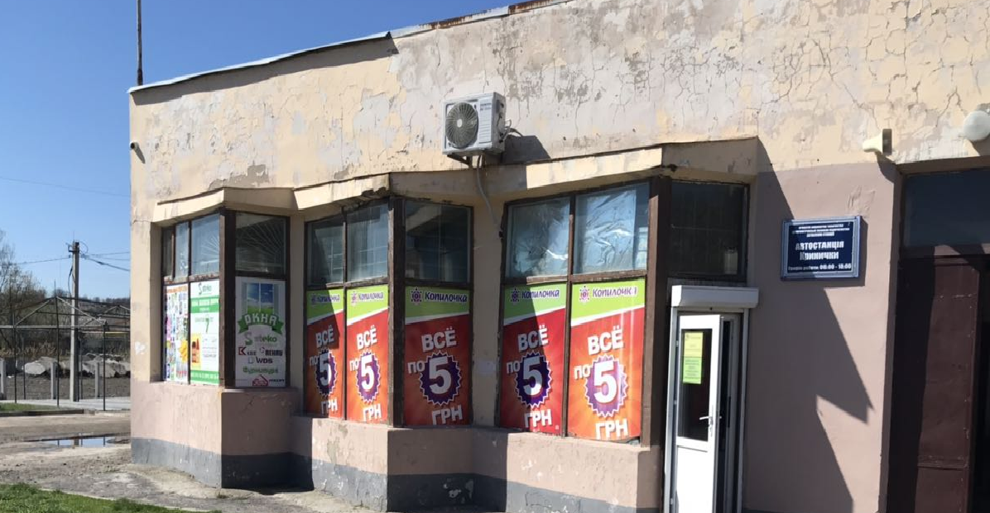

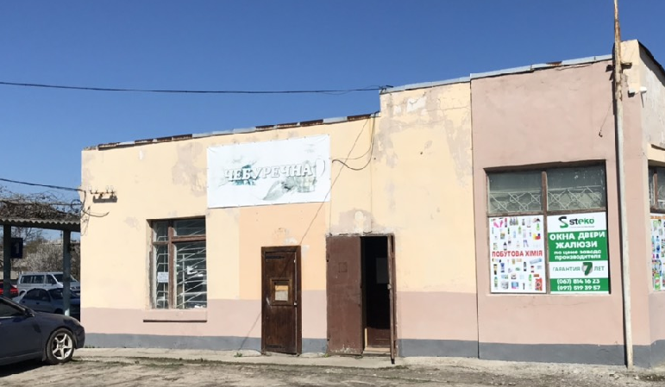
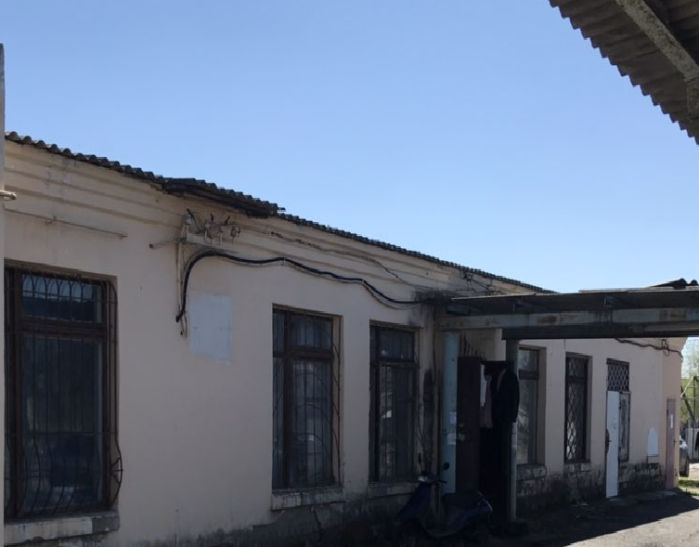

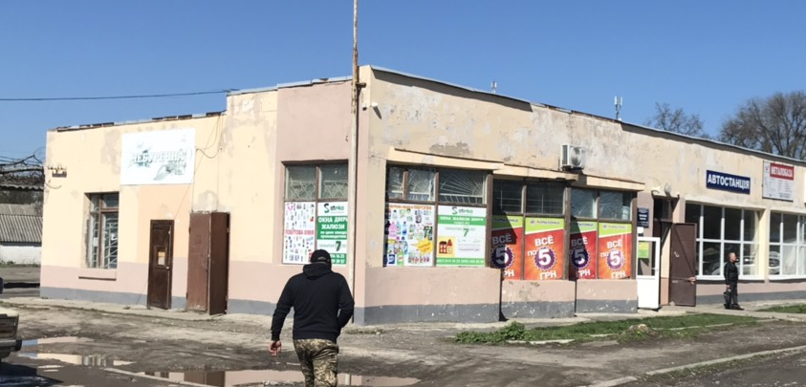

Директор технической службы ЧАО «ДОПАС» Кожома А.Ю.

